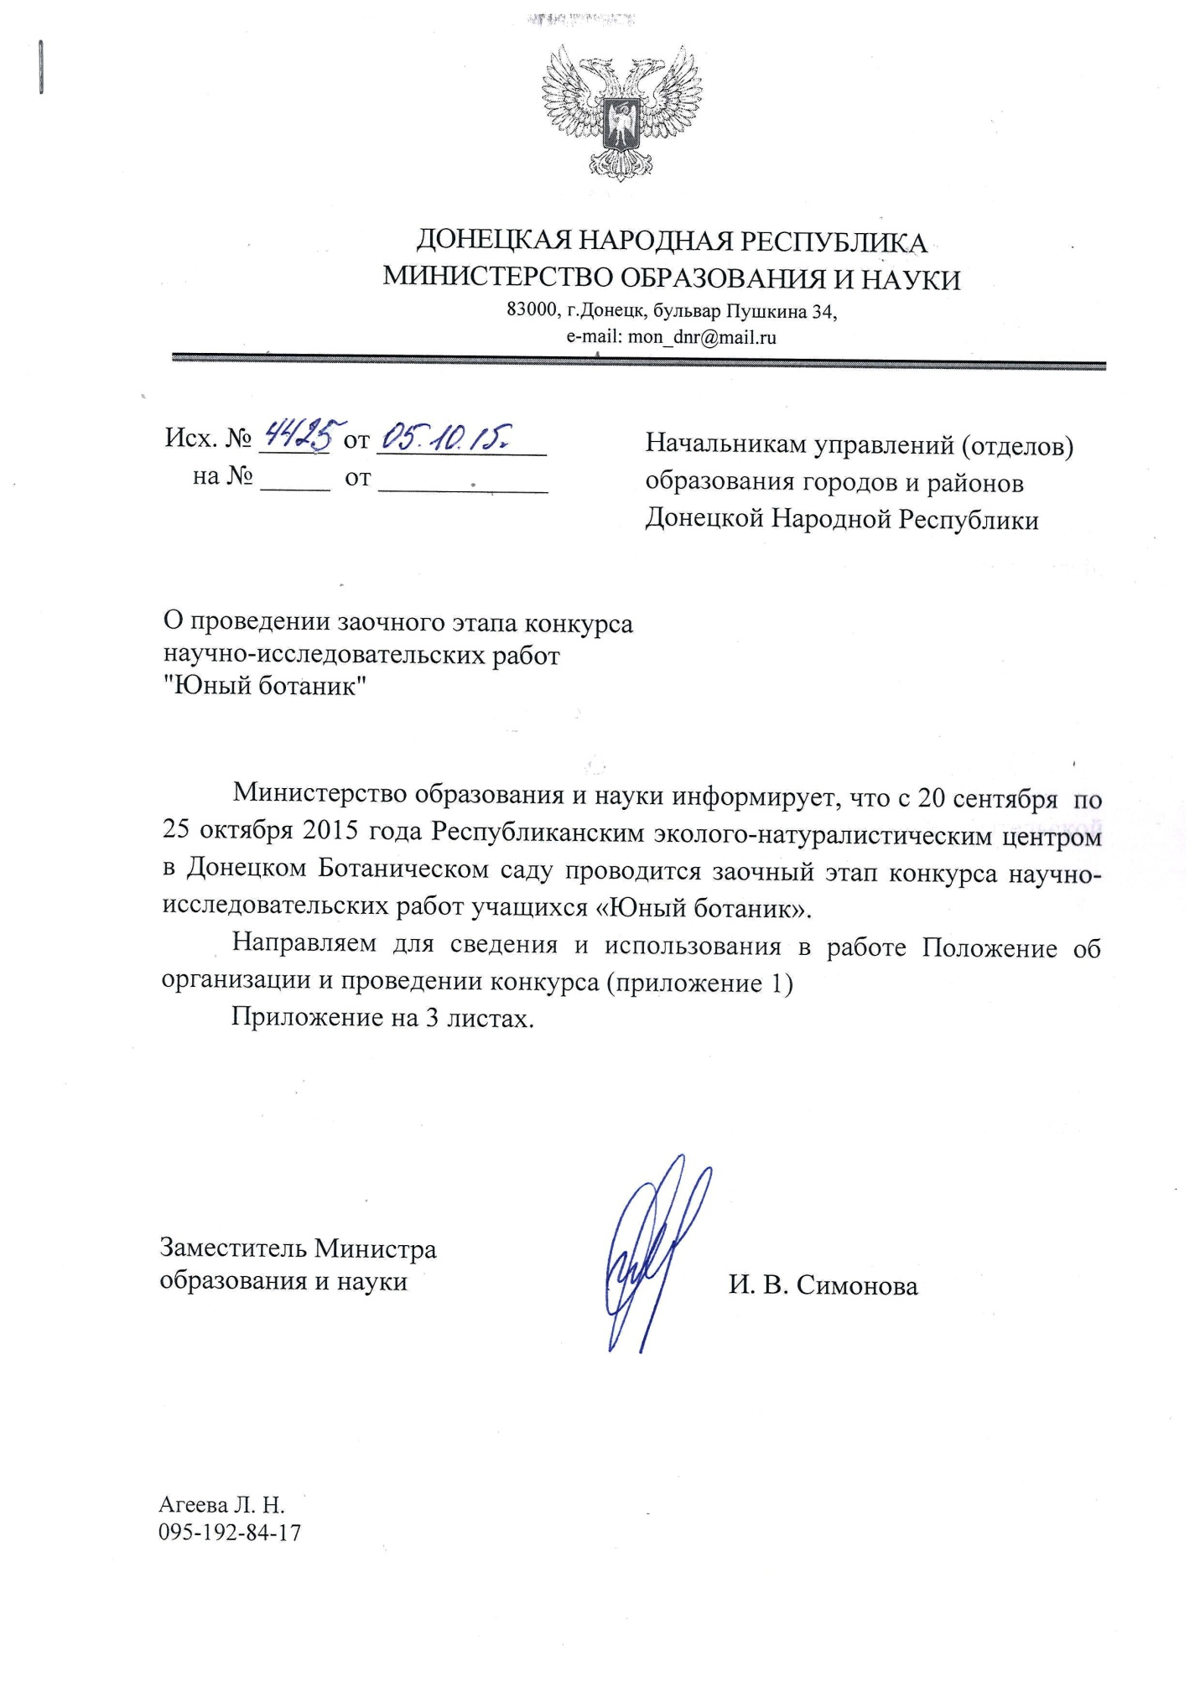

Приложение к письму

**Условия проведения очно-заочного конкурса научно-исследовательских работ учащихся** **"Юный ботаник"**

1. Общие положения

1.1 Настоящее Положение определяет сроки, условия, порядок организации и проведения очно-заочного конкурса научно-исследовательских работ школьников "Юный ботаник".

1.2 Заочный конкурс является отборочным этапом, лучшие работы заслушиваются на Республиканской конференции "Юный ботаник".

1.3 Учащиеся проводят опытническую работу в течение 1-2 и более вегетационных периодов под руководством научных руководителей, учителей биологии, руководителей творческих ученических объединений учреждений дополнительного образования .

1.4 Отчет о проведенной работе предоставляется на конкурс.

2. Цель конкурса:

* привитие учащимся школ, лицеев, воспитанникам учреждений
* дополнительного образования стремления к научно-исследовательской деятельности;
* природоохранное, экологическое и патриотическое воспитание учащихся;
* организация досуга молодежи Донецкой Народной Республики;
* подготовка плеяды интеллектуальной, образованной молодежи

Донецкой Народной Республики.

3. В задачи конкурса входят:

3.1. Создание условий для творческой самореализации подростков и молодежи.

3.2.Внедрение инновационных методов в процесс обучения школьников.

3.3. Научить учащихся применять различные источники информации (справочная литература, интернет, периодическая литература), необходимой для выполнения научно-исследовательской работы.

4. Участники конкурса:

Для участия в конкурсе приглашаются учащиеся 4-10 классов общеобразовательных школ, гимназий, лицеев, воспитанники учреждений дополнительного образования.

5. Сроки и условия проведения конкурса:

5.1 Отчеты о проведенной научно-исследовательской работе, тезисы к работе и заявка присылаются до 25 октября 2015 г. в отдел биологии Донецкого Республиканского эколого-натуралистического центра, который временно находится по адресу: г. Донецк, ул. Артема 46, комната № 4 или на электронный адрес центра: [oblenc@rambler.ru](mailto:oblenc@rambler.ru)с пометкой «Юный ботаник».

5.2 Участники конкурса:

* определяют для себя тему, проблему исследования;
* знакомятся с имеющимися достижениями в выбранном направлении, используя различные источники информации;
* консультируются с научными руководителями, учителями биологии, руководителями творческих ученических объединений учреждений дополнительного образования;
* проводят опытническую работу под руководством научных руководителей, учителей биологии, используя различные традиционные и инновационные методики исследования;
* составляют отчет о проделанной работе.

5.3 Заявка на участие в конкурсе содержит следующую информацию об участнике:

* тема опытнической работы;
* Ф.И.О. автора работы и научного руководителя исследования;
* школа, учреждение дополнительного образования;
* класс;
* город;
* район.

5.4 Работы, поступившие на конкурс, не возвращаются. Оргкомитет конкурса оставляет за собой право на публикацию материалов.

6.Требования к оформлению работы:

* работа содержит разделы: "Введение", "Теоретическая часть",

"Описание сути исследования", "Анализ результатов исследования", "Заключение и выводы", "Список использованной литературы";

* объем работы - не более 20 страниц;
* объем тезисов - 1-2 стр;
* шрифт 14,Times New Roman ;
* поля: верхнее -2 см, нижнее - 2, слева - 3 см, справа - 1,5 см.

7. Критерии оценки:

* соответствие требованиям данного положения;
* актуальность исследования;
* научная новизна;
* наличие в работе таблиц, схем, диаграмм и т. д.;
* наличие в работе мультимедийной презентации, фото-, видео-материалов;
* научность выводов;
* возможность практического применения результатов исследования.

8. Подведение итогов конкурса.

8.1 Итоги конкурса подводит Жюри, состоящее из сотрудников Донецкого Республиканского эколого-натуралистического центра и преподавателей биологического факультета ДонНУ.

8.2 Жюри конкурса определяет лучшие работы, авторы которых получают право на участие в научно-практической конференции школьников "Юный ботаник", которая состоится 01 ноября 2015 г.

8.3 Подведение итогов конкурса состоится 01 ноября 2015 г.

8.4 Участники конкурса награждаются сертификатами, победители -дипломами и грамотами ДонРЭНЦ.

Результаты заочного этапа конкурса будут размещены до 28 октября на сайте: donrenc. ucoz.ua

Участники конференции о точной дате и месте проведения будут оповещены дополнительно письмом.

Телефон для справок: (099) 715-51-84 - Николаенко О.В., зав. отделом биологии Донецкого РЭНЦ.